Отчет о проведении Единого родительского дня по теме: «Мунам гöститны баба ордö».

В рамках проведения Единого родительского дня по теме: «Мунам гöститны баба ордö», в « Левичанском детском саду» были проведены следующие мероприятия:
1.День 20 ноября начался традиционно с утренней гимнастики. Мамы разновозрастной группы вместе с детьми получили заряд бодрости, энергии и хорошего настроения.
2.Родители были приглашены на мастер-класс по рисованию и моделированию коми-пермяцкого национального костюма. Мама и дети окунулись в историю национального костюма и изготовили подарок для бабушки.
3.Получили письмо из деревни от бабушки. Дети с мамами отправились в гости к бабушке.
Рöктам – гöнитам
Баба ордö мунам
Баба керö черинянь
Баба пуö пелинянь
Вердас, юкталас
Сказка висьталас.

4.Заключительным мероприятием дня стало музыкально-игровое развлечение «Мунам гöститны баба ордö». Дети и родители с большим удовольствием играли, танцевали, отгадывали загадки. Мероприятие закончилось вручением подарков и чаепитием.
В проведении Единого родительского дня приняло участие воспитатель, младший воспитатель, 12 детей, 6 родителей.
Приложение
Развлечение: «Мунам гöститны баба ордö»
Задачи: Развивать певческие навыки в исполнении знакомых коми-пермяцких песен; эмоциональную отзывчивость.
Совершенствовать навыки коми-пермяцкой разговорной речи, через песни и общение.
Воспитывать чувство гордости за свою малую родину, уважение к коми-пермяцкому народу, его быту, культуре, музыке.
Место проведения: музыкальный зал
1.Вводная часть.
Бур лун, дона ерттэз, дона челядь. Добрый день уважаемые друзья, дорогие дети. Ребята, нам сегодня пришло письмо из деревни от бабушки. Она приглашает всех нас к себе в гости. Бабушка приготовила там игры, загадки, конкурсы и конечно же угощение. А вы любите ходить в гости? (Дети отвечают)
Тогда повторяйте за мной и в путь:
Рöктам-гöнитам
Баба ордö мунам
Бабо керö черинянь
Бабо пуö пелинянь
Вердас, юкталас
Сказка висьталас.
Ребята, расскажите какая ваша бабушка? (Дети отвечают: добрая, заботливая, радушная, которая очень вкусно стряпает и готовит, а еще интересно рассказывает сказки и прибаутки.)
(Воспитатель заходит в музыкальный зал и быстро преображается в бабушку)

2.Основная часть.
(Встречает бабушка гостей). Бур лун, дона ерттэз. Бур лун, челядь. Здравствуйте, мои милые. Проходите, присаживайтесь заждалась уж вас. К вашему приходу я вытащила сундучок старинный, он не простой, а волшебный. В нем спрятаны песни, стихи и загадки. Вы желаете ли открыть его? (Дети отвечают). Сундучок откроется лишь тогда, когда вы споете песенку «Бабушка- баба» (дети исполняют песню:
1.Бабушка-баба менам дона баба,
Тэсся, натьтö, абу буржыкыс не кин.
Ась тэ и кöсыник
Но зато рамыник,
Басöк чужöмбана, сэтöрсин.
2.Бабушка-баба пым сьöлома баба,
Ыджыт велöтiсь тэ, зарнилöн торок,
Кужан тэ пожасьны,
Сказкаэз висьтасьны,
Кор тэ мекöт ордчöн öшö шог.
Ох, спасибо. Вот молодцы, а наш сундучок открылся (показ сундучка). Теперь я вам предлагаю поиграть в коми-пермяцкую игру «Эн шед нинкöмö» (Дети встают в круг, ведущий водит лаптем по кругу - дети подпрыгивают, кого задели тот выходит из игры.) Молодцы, ребята.

Ну, что не устали с дорожки? Тогда продолжаем. (Воспитатель достает из сундучка кушак.) Ребята, как вы думаете, что это такое? (Дети отвечают: – Кушак). Правильно, следующая игра называется «Кушак» (дети встают в круг, выбирается один водящий. Водящий задевает кого-то кушаком и бежит вдоль круга. Тот кого задели, бежит в обратную сторону. Кто обгонит, тот и встает в свободное место, а кто не успел, тот становится водящим. (Игра проводится несколько раз). 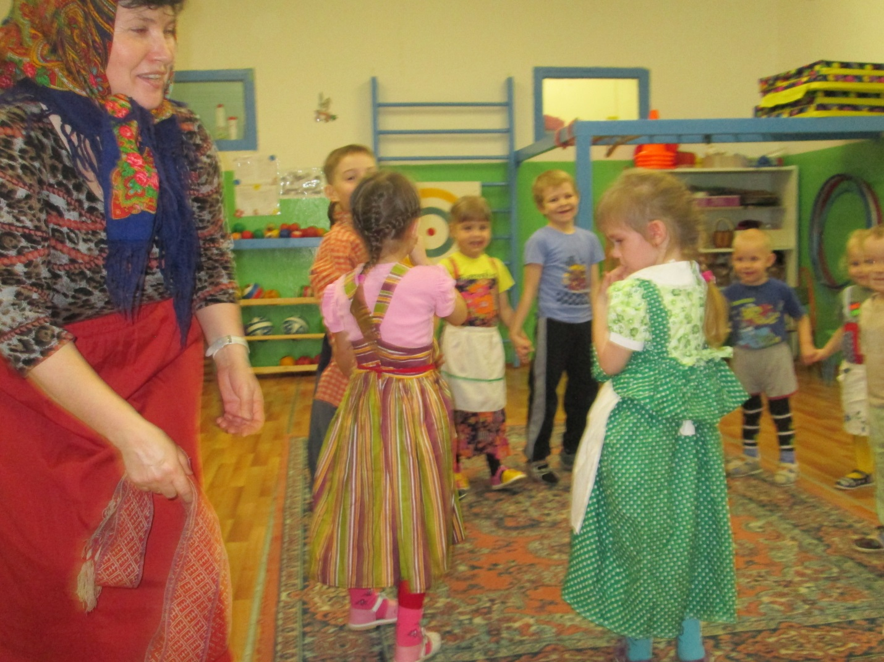

Дети вам нравится у меня в гостях? (да, нравится). Бабушка достает из сундука ложки. И что же мы с вами будем делать с ложками. Давайте разделимся на две команды. (группа разделилась на две команды). Вам необходимо перенести воду из одного стакана в другой, только с помощью ложки, чья команда больше натаскает, тот и победитель.
Устали? (нет.) Тогда покажите мне, как вы умеете танцевать.( Под народную музыку все пустились танцевать коми-пермяцкий танец «Тупи-тап».)
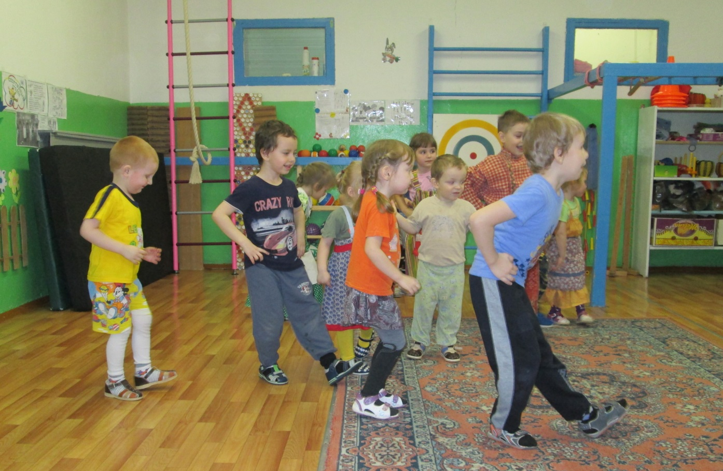
Вот порадовали старушку. Но я вам припасла еще загадки:
1.Не гöрись, не столяр
Не кузнец, не плотник,
А посадас сiя-медбур работник. (Вов)
2.Сейö зöр и сейö турун
Кепись вылö оз сет вурун
Ветлöтö чожа, бытьтö тöв
Перыт кока ,гажа… (вöв)
3.Сейö, юö, сылö бур,
Сьылö песня: «Мур-мур-мур» ( кань)
4.Небыт менам лапаокö,
Да бура кутö гыжокö. (кань.)

3.Заключительная часть.
Как же славно я отдохнула с вами. Ох и порадовали вы бабушку. А вам понравилось со мной играть? (Да). Ребята дарят бабушке рисунки. 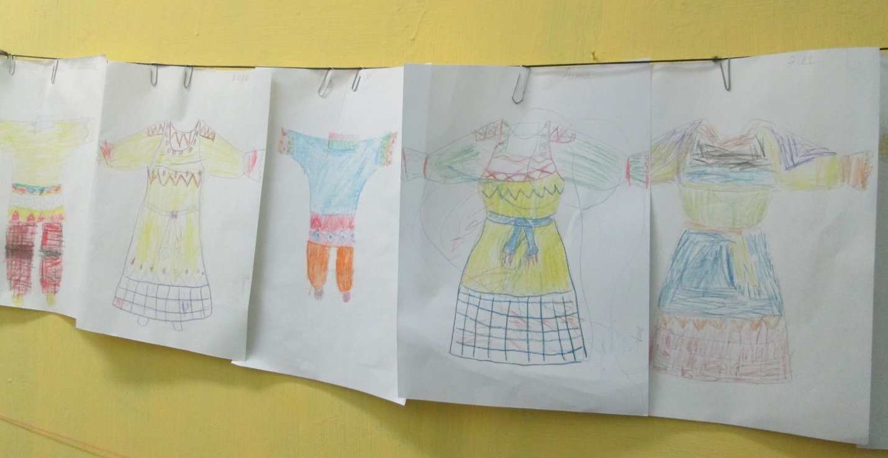Бабушка тоже их угощает угощениями из сундучка. Бабушка приносит чай. Чаепитие заканчивается. До новых встреч. (Дети с родителями возвращаются под музыку в группу). 